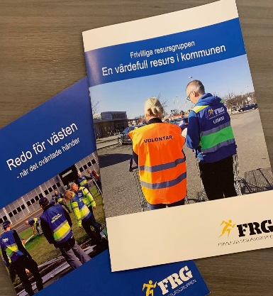
Kom med i FRG –
Frivilliga Resursgruppen

xxx Frivilliga resursgrupp behöver förstärkning. Vill du vara med? Du behövs och är viktig för vår kommuns beredskap och säkerhet

Det finns tillfällen när samhällets resurser behöver förstärkning – det kan vara vid vattenbrist, längre elavbrott, översvämning med mera. Då kan deltagarna i Frivilliga resursgruppen hjälpa till. Uppgifterna varierar och kan se olika ut vid olika tillfällen.

Vem kan vara med i FRG?
Alla med god hälsa från 16 år och folkbokförd i Sverige. Civilförsvarsförbundet ansvarar för den grundutbildning som behövs. Det behövs personer med alla olika sorters yrkeskunskap, utbildningar och erfarenheter.
FRG är ett samarbete mellan kommunen och de frivilliga försvarsorganisationerna med stöd från Myndigheten för samhällsskydd och beredskap, MSB.

Är du intresserad?
Välkommen på informationsträff måndagen 99 ccc klockan 18.30-20.00 på Platsen i orten (adress), där träffar du FRG och kommunens representant.

Vill du veta mer
besök FRG (frivilligaresursgruppen.se) eller maila lokal mailadress

kommunen logga

